SAMOSTATNÁ PRÁCE – PO-ČT 27. 4. 2020 - 30. 4. 2020 – PŘÍRODOPIS – 6. ROČNÍK

Dobrý den,
chválím všechny za vypracování a zaslání testů. Také děkuji za zaslání herbářů a fotek z jarních výprav za obojživelníky. Dobrá práce!
Pořád platí, že jsem v případě potřeby k dispozici na mailu m.zeman@zskncl.cz.

Opakování:
Videoukázky
https://edu.ceskatelevize.cz/jaro-zivot-rostlin-a-zivocichu-iii-5e44241d4908cf0125157f67
Velmi dobře zpracovaná videoukázka ze světa rostlin zpracovaná populárně-vědeckou formou, zasahuje i do chemie, ale to je žádoucí:
https://edu.ceskatelevize.cz/svet-rostlin-5e44226ce173fa6cb524abd5

Shrnutí:
Minule jsme si osvěžili princip fungování fotosyntézy a její význam pro rostliny a život na Zemi. Dále jsme si probrali stavbu těla rostlin a seznámili jsme se s první skladebnou částí rostliny-kořenem.

Nová látka:
Učebnice orientačně str. 75 -76

ZÁKLADNÍ POZNATKY: (ideálně zapsat do sešitu)

Stonek
- zpravidla nadzemní část rostliny
- vede anorganické¹ látky přijaté kořeny do listů, květů a plodů
- vede organické² látky vytvořené v listech směrem ke kořenům a dalším částem rostliny
----------------------------------------------------------------------------------------------
¹ anorganické látky = pochází z neživé přírody, tvoří horniny a nerosty (voda, kyslík, křemen,..)
² organické látky = vznikají činností živých organismů, jsou součástí jejich těl, ústrojné látky
(cukry, tuky, bílkoviny, škrob)
- byliny – stonek nedřevnatí, zůstává dužnatý
- dřeviny – stonek zdřevnatí
- cévní svazky – mají část lýkovou (vede látky z listů) a dřevní (vede látky z kořenů)

Bylinný stonek
- stavba: na povrchu pokožka, pod pokožkou dužnina, ve které jsou cévní svazky-žilky (transportní funkce)
- podle stonku rozeznáváme: stvol – listy v přízemní růžici, stonek nese pouze květ
lodyhu – listy na stonku
stéblo – většinou dutý stonek s kolénky
oddenek – podzemní stonek se zásobní funkcí
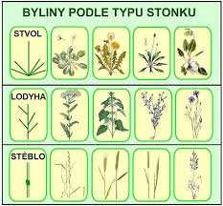
Zdroj: www.jirifranc.estranky.cz

Dřevnatý stonek
- stavba: na povrchu kůra (odumřelá část kůry je borka), pod kůrou je lýko a následuje dřevo
- na jaře roste dřevo rychle (světlejší letokruhy) a na podzim se růst zpomaluje (tmavší letokruhy)
- dřeviny tvoří stromy (stonek=kmen, větví se nad zemí) nebo keře (stonek se větví u země)
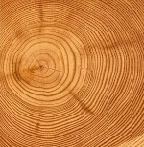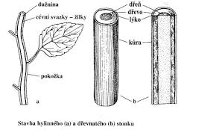
Letokruhy Zdroj: www.natur.cuni.cz Stavba stonku Zdroj: www.zsjistebnice.cz
Pro přírodovědné „fajnšmekry“ pro zopakování:
https://www.youtube.com/watch?v=uiQP8J7OBsY&list=PLu9YmWHGvyyuB4ESBRJxo3FpBUBcXdMSf&index=7 - velmi poutavě popsáno
Mějte se krásně a o prodlouženém víkendu vyrazte za poznáním do přírody.

